ASVenezia, Avogaria di Comun, Prove di età per magistrati, Registro 173-5, pag. 90, c. 45r

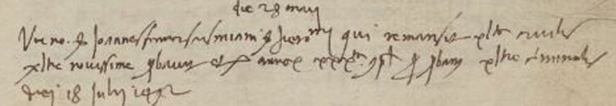

28.5.1494
MCCCCLXXXXIIII die 28 Maii
Vir nobilis ser Johannes Franciscus ser Jeronimi qui remansit XL.ta civilis XL.tiae novissimae probavit etatem annorum XXX.ta complectorum per probam XL.tiae criminalis diei 18 Julii 1492.

